Сведения о транспортном средстве в Федеральном реестре инвалидов

09 июля 2020 г.

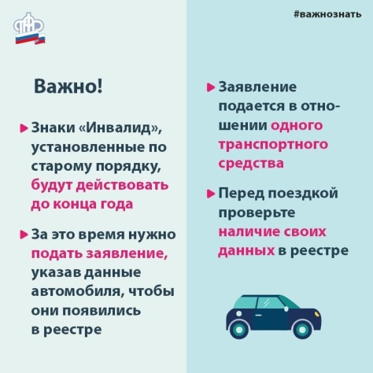
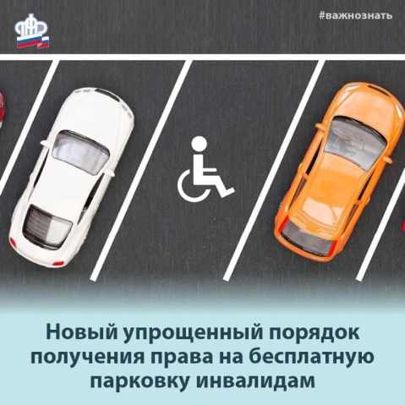
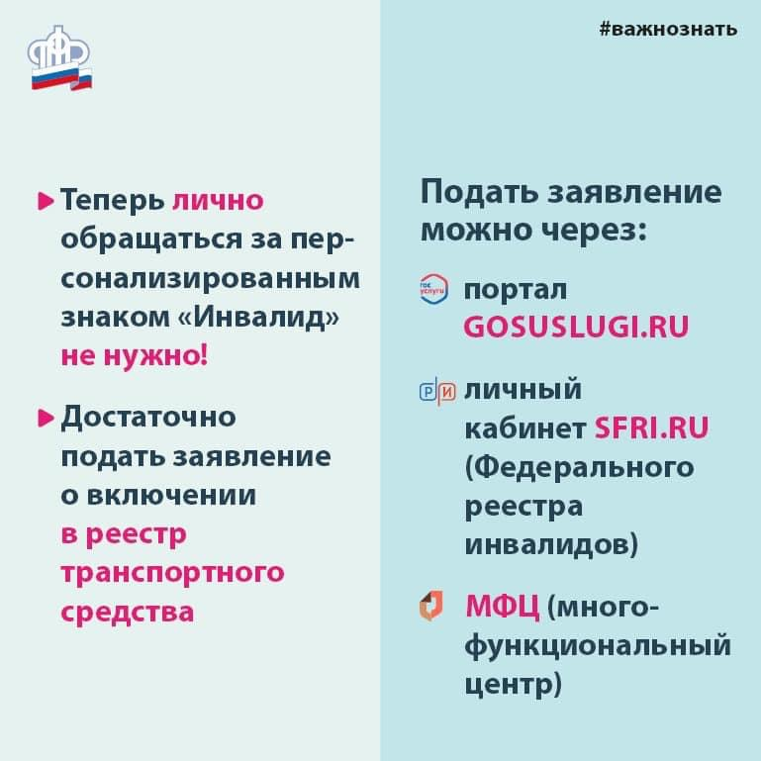ГУ - Главное управление ПФР № 9 по г. Москве и Московской области информирует граждан, что в соответствии с Федеральным законом от 18.07.2019 г. № 184-ФЗ, вступившим 1 июля 2020 года, сведения о транспортном средстве, управляемом инвалидом или перевозящим инвалида, будут размещаться в Федеральном реестре инвалидов. Внесение сведений в реестр необходимо в целях реализации права инвалидов на бесплатное пользование местами для парковки транспортных средств. Оформить разрешение на бесплатную парковку для автомобиля, на котором перевозится инвалид или ребенок-инвалид, теперь можно on-line. Изменения в федеральном законе «О социальной защите инвалидов в Российской Федерации» стали еще одним шагом по повышению доступности государственных и муниципальных услуг для инвалидов. Право на бесплатное использование мест для парковки транспортных средств имеют инвалиды первой, второй, третьей группы и дети-инвалиды. Бесплатная парковка инвалидам третьей группы предоставляется, если они ограничены в самостоятельном передвижении. Сведения будут размещены в отношении одного транспортного средства на основании поданного гражданином, законным или уполномоченным представителем инвалида (ребенка-инвалида) заявления. Начальник ГУ - Главного управления ПФР № 9 по г. Москве и Московской области Людмила Тарасова обращает внимание граждан, что «заявление можно подать в Личном кабинете на портале Госуслуг, в Личном кабинете инвалида на сайте ФРИ или непосредственно в МФЦ. При этом заявления в клиентских службах Пенсионного фонда приниматься не будут. Сведения об автомобиле, на котором планируется поездка, появятся в реестре только после внесения данных любым из вышеуказанных способов». В реестре инвалидов информация о транспортном средстве будет содержать: государственный регистрационный номер транспортного средства, марку и (или) модель (коммерческое наименование) транспортного средства (если они были присвоены изготовителем транспортного средства), дату и время размещения (изменения) сведений о транспортном средстве, дату подачи заявления о размещении сведений о транспортном средстве. При необходимости изменения сведений о транспортном средстве следует подать новое заявление. Актуальными будут считаться последние по времени размещения в федеральном реестре инвалидов сведения о транспортном средстве. Информация, занесенная в реестр, имеет силу на территории всей страны: пользоваться выделенными парковочными местами можно будет в любом регионе. Срок внесения данных в реестр продлен до конца 2020 года. С 1 января 2021 года проверка наличия права на бесплатную парковку будет осуществляться только на основании сведений ФРИ.

